Анализ словосочетаний типа “серенький дымок” – “серый дым”

Я отсортировала таблицы **по вхождению в документ**. В целом вхождений в документ в первой таблице (с диминутивами) в разы меньше, чем во второй (самое частотное слово в 1 таблице имеет 62 вхождения, во 2 – 935 вхождений).

Самые частотные словосочетания по вхождению в документ в таблице с диминутивами – “седенький старичок”, “аленький цветочек”, “серенький козлик”, “седенькая бородка”. Они обладают схожей стилистикой - так обычно описывают персонажей в детских сказках, в фольклоре, что подтверждает словосочетание “аленький цветочек”, так как оно само является названием сказки.

Во второй таблице несколько самых частотных словосочетаний – описания глаз (голубые, черные, серые глаза), волос (черные, седые волосы) а также некоторые устойчивые сочетания - черный хлеб, красный крест, белый дом. Они имеют нейтральную окраску и из-за этого получается так, что у них больше вхождений в документ.

С помощью **НКРЯ я нашла коллокаты для слова “серенький”**. Самыми частотными из них по метрике LogDice оказались коллокации “серенький денёк”, “серенький волчок”, “серенький заинька”, “серенький козлик”. Для слова “серый” же самыми частотными коллокатами были “небо”, “сова”, “шинель”, “цвет”. Повторилось то же ,что и в таблице – в первом случае слова скорее книжные, сказочные, а во втором - нейтральные.

Затем я вбила в НКРЯ **следующие параметры** для поиска, чтобы понять в целом, какие сочетания (из всех, а не только из указаний на цвет) с диминутивами являются наиболее частотными:

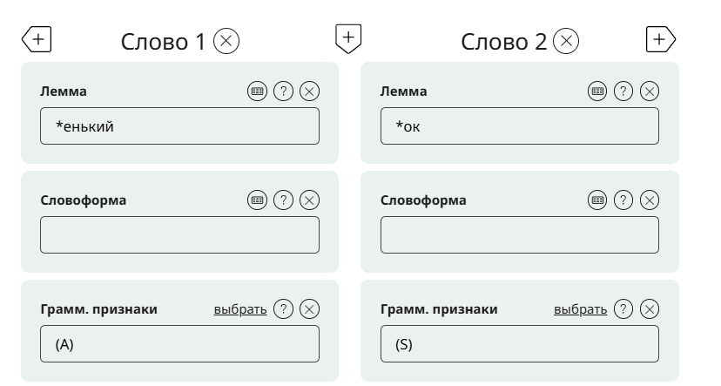

Самыми частотными словосочетаниями для этих параметров оказалось словосочетания со словом “маленький”. Я думаю, что это связано с тем, что слово “маленький” (как и второе по частотности в этом плане слово “тоненький”) в принципе имеет то же значение, что и диминутивный суффикс (буквально - уменьшительно-ласкательный), поэтому в таких сочетаниях оба слова являются диминутивами (городок, глазок, голосок) или имеют близкое к этому значение (ребёнок - самая частотная для этого запроса пара).

***– Постарайтесь объяснить, почему те или иные языковые единицы более предпочтительны для сочетания двух диминутивов.***

Я пришла к выводу, что такая предпочтительность определяется прежде всего семантикой “маленькости” – и выходит так, что языковые единицы, связанные ею, чаще всего встречаются в таких сочетаниях. Такая семантика может выражаться внутри самого слова (ребенок), с помощью суффикса (городок, глазок), или передаваться через то, где вообще можно встретить такое словосочетание (серенький заинька, волчок, козлик, аленький цветочек – в детских сказках, для которых в принципе характерно использование диминутивов).